《长方体（一）》复习课 导学单

1、长方体的认识―长方体的面、棱特征

2、展开与折叠―长方体与正方体展开图

3、长方体的表面积―表面积计算方法

4、露在外面的面―应用分面观察法找规律和解决问题

一、基本知识点：练习册15页上

二、特征的应用

1、一般长方体的6个面都是（ ），有三组棱，每组（ ）条，分别叫做（ ）、（ ）、（ ）。（图一）

2、稍特殊的长方体有两个面是（ ），棱的长度有两种，一组有（ ）条，另一组有（ ）条，有（ ）个面是相同的正方形，有（ ）个面是相同的（ ）（图二）

3、正方体可以看成长、宽、高都（ ）的长方体。

4、用小棒组长方体。（教材21页第7题）

图一 图二

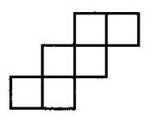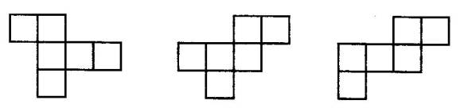二、正方体的展开图

141型

132型

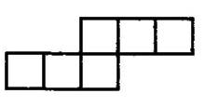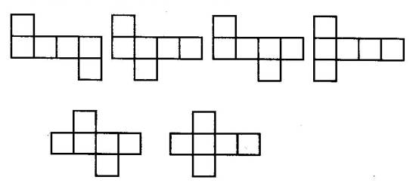

5

1、完成教材20页第2题

2、右面的展开图能否围成长方体？

7

（单位：cm）

12

12

2

2

5

三、表面积计算

1、完整6个面（单位：cm）

5

8

5

5

5

2

3

5

4

2、缺少面的

（1）做这样一个字典盒子，不考虑接口处，至少需要多少平方厘米硬纸板？

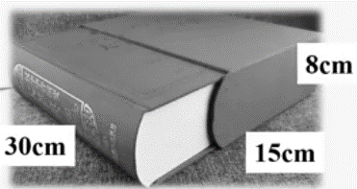

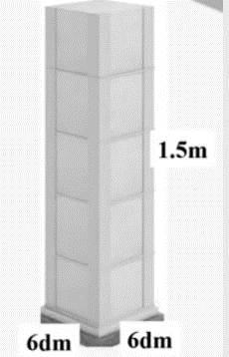（2）学校大厅有8根这样的柱子，要给柱子表面刷油漆，刷油漆的总面积是多少？

（3）给游泳池贴磁砖，需要贴（ ）面

（4）做一个铁皮烟囱，要做（ ）个面

（5）给教室粉刷涂料，要粉刷（ ）面

四、棱长和与表面积的应用

用一根52厘米长的铅丝，正好可以焊成长6厘米，宽4厘米，高多少厘米的教具呢？如果在这个长方体教具的表面粘一层纸，纸的面积至少需要多少平方厘米?

五、拼接与切割中表面积的变化。

1、教材21页第5题

表面积（ ）了（ ）平方厘米？

2、7个棱长为2分米的小正方体拼接成一个长方体，表面积减少了（ ）平方分米

想：7个接接，会有（ ）个接口，每个接口有（ ）个面，共减少（ ）个面。

3、8个棱长为5厘米的小正方体拼接成一个大正方体后，表面积减少了（ ）。

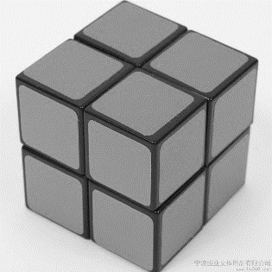

4、一个长方体的高增加5分米后，变成一个正方体，表面积增加了160平方分米，那么原长方体的表面积是多少平方分米？（画图分析）

这个长方体的（ ）面一定是正方形。

a

5、如图所示的一个长方体，从上往下切一刀，从右往左切一刀，从前往后切一刀后，变成了8个小长方体。这8个小长方体的表面积的和是多少平方厘米？（单位：cm）

（方法1：算出每个小长方体的表面积再相加，方法2：原表面积+新增表面积＝总表面积）

16

12

20